王朝idip测试方法
- minwenliu
- 2012-05-09 16:15
- 浏览(87)
- 评论(0)
- 收藏
bc89FuTWkhkb2OeStz2gSMKniHMAItut7yAOb+kBMM7f6GL3vbmR
使用secureCRT 连接到172.25.40.113
步骤：
1.使用命令：Cd idip.test
2.Ls有目录有如下两个文件
gweb_idip.xml idip_test其中idip_test为可执行文件
3.运行可执行文件，将gweb_idip.xml作为参数
./idip_test gweb_idip.xml （注意，要空格隔开）
4.要求输入ip 10.6.224.19
5.要求输入端口 8602
6.接下来就是对各个管理端功能的测试
具体测试哪个功能需要查看对应的配置。举例说明，测试充值功能
使用notepad打开gweb_idip.xml
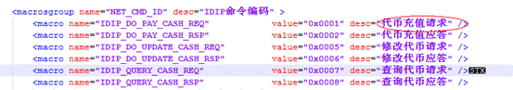
得知cmd命令value为0x0001
7.在运行程序中使用 p 0x0001查询命令需要带的参数
8.
9.想要了解各个参数的意义也在gweb_idip.xml文件中查看
如何查看呢，就是
查找idip_do_paycash_req定义的结构体

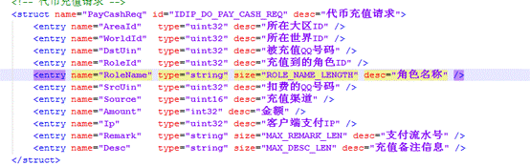

其实很多参数可以不用设置，areaid，worldid等都不用设置，测试命令时应该可以知道，如我测试充值，只需使用命令
cmd=0001&dst_uin=498605805&coin_amount=11，指明cmd命令号，需充值的角色qq号，充值金额。
使用成功后
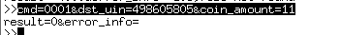
Result=0表示成功。在游戏中也实际增加。

设计idip测试用例思想和功能测试一样，对各个参数不同情况设计不同的用例，如充值idip测试
需要测试不存在的qq号如dst_uin=0000
Qq号非法字符：dst_uin=@#￥￥￥
存在的qq号但是未建立角色dst_uin=498605806
还有正常情况存在且建立角色的qq号。
Coin_amount测试
测试coin_amount为负值coin_amount=-100
coin_amount为非法值coin_amount=……**……
coin_amount超过最大整形值coin_amount>22亿。

上述只是举例说明，不一样的idip逻辑不一样，每个参数的各种情况都应覆盖到。

